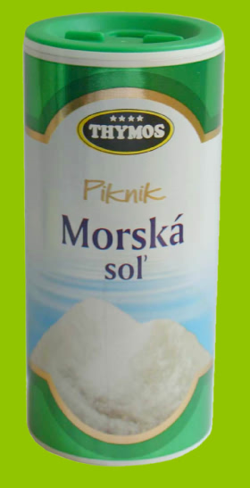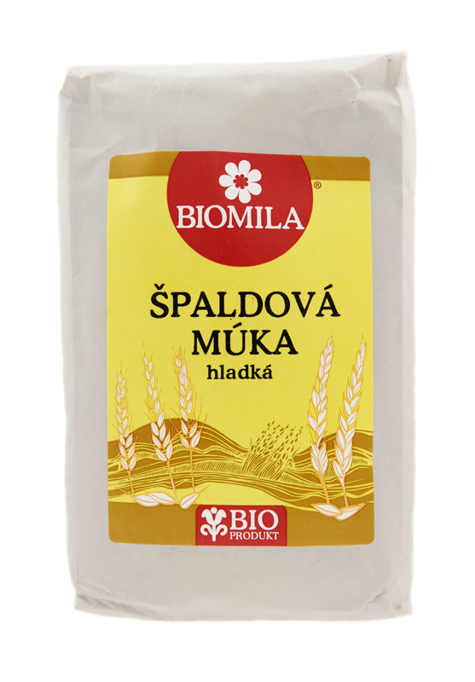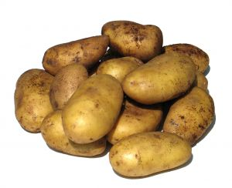
Čo potrebujeme:

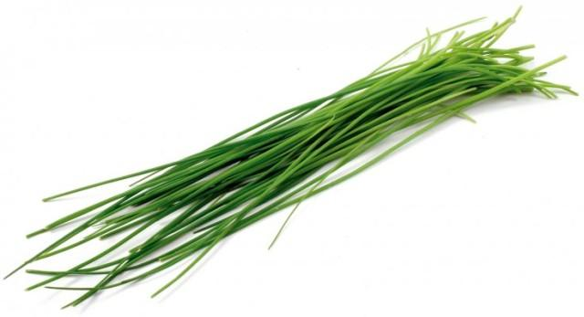200 g bryndze
deväť stredných zemiakov (600 g)
0.5 kg hladkej múky
polovička polienkovej lyžice soli
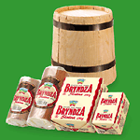2 dcl vody
pažitku (najlepšie čerstvú, v tomto recepte sme použili sušenú)
trošku mlieka

Pracovný postup:

Uvaríme zemiaky v šupke. Tri zemiaky ošúpeme a rozmixujeme vo vode.
Zemiakovú kašu zmiešame s múkou a soľou.
Vypracujeme na cesto. Ak chceme mať pirohy po uvarení obzvlášť tvrdé, pridáme do cesta jedno vajíčko. Zvyšné zemiaky ošúpeme, rozmixujeme ručným mixérom s troškou mlieka, pridáme bryndzu a pažítku. Takto vznikne veľmi chutná plnka. Na pomúčenej drevenej doske vyvaľkáme cesto na 1 milimetrovú hrúbku. Zoberieme pohár (používame pohár s priemerom 8 cm) a vykrajujeme okrúhle cestíčka. Kávovou lyžičkou naberieme plnku a vložíme ju do stredu cestíčka. Spojíme spodný a vrchný okraj, vyformujeme tvar mesiačika a nechtami poriadne uzavrieme okraj, aby nám plnka pri varení nevytiekla. Varíme v osolenej a vriacej vode, až kým pirohy nevyplávajú na povrch. Vyberieme ich sítkom a dáme ich do nádoby s maslom. Podávame posypané s pažítkou.
